RAPPORT D'ANALYSE
Où AfriMarket perd du profit, et comment le récupérer
Analyse de l'activité commerciale de juillet à décembre 2025

Destinataire Direction générale d'AfriMarket
Périmètre 9 400 commandes · 8 villes · 4 catégories · 4 canaux marketing
Période 1er juillet – 31 décembre 2025
Auteur Data Analyst
Date 10 octobre 2026
Version 1.0
Montants exprimés en UM (unité monétaire du jeu de données, devise non précisée). Le coût d'achat des produits n'étant pas disponible, les profits sont des estimations fondées sur des hypothèses explicites (section 2.4) dont la robustesse est vérifiée (section 9).
Sommaire
1. Résumé exécutif 3
Les quatre constats 3
Les cinq recommandations 3
2. Contexte, périmètre et méthode 4
2.1 Contexte et objectifs 4
2.2 Données 4
2.3 Méthode 4
2.4 Définitions et hypothèses structurantes 4
3. Audit et qualité des données 5
3.1 Le piège de la catégorie « electronique » 5
3.2 Autres décisions de traitement 5
3.3 Contrôles après nettoyage 6
4. Performance globale 7
5. Analyse par catégorie 8
5.1 Lecture 8
6. Analyse géographique 9
6.1 Lecture 9
7. Analyse marketing 10
7.1 Lecture 10
7.2 Simulation de réallocation 10
8. Analyse clients 12
8.1 Trois poches de progrès 12
9. Robustesse et limites 13
Limites à garder en tête 13
10. Recommandations stratégiques 14
11. Plan d'action et pilotage 14
12. Conclusion 15
Annexe A. Journal de nettoyage 15
Annexe B. Hypothèses de chiffrage des recommandations 15
Annexe C. Livrables et reproductibilité 16

1. Résumé exécutif
Le message en une phrase
AfriMarket est rentable et stable (2 183 205 UM de CA net, 460 831 UM de profit net, soit 21,1 % du CA), mais quatre fuites précises et corrigeables lui coûtent environ 59 594 UM de profit par semestre (13 % du profit actuel), sans qu'il soit nécessaire d'augmenter le budget total.

Ce rapport analyse six mois d'activité commerciale (juillet – décembre 2025) de 9 400 commandes réparties sur huit villes, quatre catégories et quatre canaux marketing. Il répond aux quatre préoccupations de la direction : la variabilité du chiffre d'affaires, le taux de retour, le niveau des dépenses marketing et les écarts de performance entre villes.

Les quatre constats
- Retours : un problème d'Électronique. Cette catégorie représente 71 % du CA mais 15,6 % de ses commandes sont retournées (Maison 5,0 %, Mode 7,5 %, Beauté 2,9 %). Elle concentre 88 % des 319 k UM remboursées. Le problème touche les 50 produits : il est structurel.
- Villes : une anomalie à Douala. 12,9 % des commandes y sont annulées, contre 0,1 % dans les sept autres villes réunies (176 annulations, 47 k UM de CA perdu). La cause est locale.
- Marketing : un budget concentré sur le canal le moins rentable. Instagram reçoit 54 % du budget pour 25 % du profit (ROI sur profit : 3,1, contre 11,1 pour Google Ads et 54 pour l'Email).
- Clients : une base fidèle mais concentrée. 73 % des clients sont récurrents ; 174 clients VIP font 41 % du CA. Trois poches de progrès : 465 clients à un seul achat, 130 clients récurrents inactifs depuis plus de 90 jours, et la protection des VIP.

Les cinq recommandations
# | Recommandation | Indicateur cible | Impact profit (UM / 6 mois)
1 | Corriger les annulations à Douala | Annulation Douala < 3 % à 90 jours | +7 268
2 | Réduire les retours Électronique | Retours ≤ 10 % à 6 mois | +21 685
3 | Réallouer le marketing | Arrêt si efficacité marginale Google < 37 % de sa moyenne | +21 642
4 | Prioriser Maison, redresser Mode | Mode revient au niveau du T3 | +3 770
5 | Programme de rétention | Récurrence 73 % → 78 % | +5 230
Impact cumulé estimé : +59 594 UM de profit par semestre (+13 %), soit environ 119 189 UM par an. Ces montants sont des ordres de grandeur volontairement prudents ; les hypothèses sont détaillées en annexe B.
Décisions demandées
1. Mandater un audit opérationnel de Douala (30 jours).
2. Lancer un plan qualité sur l'Électronique (retours de 15,6 % à 10 % en six mois).
3. Autoriser un premier palier de réallocation marketing (−10 % d'Instagram vers Google Ads) et un programme de rétention ciblé.

2. Contexte, périmètre et méthode

2.1 Contexte et objectifs
AfriMarket est une entreprise de commerce en ligne panafricaine opérant dans plusieurs grandes villes d'Afrique francophone. Elle vend dans quatre catégories (Électronique, Mode, Beauté, Maison). La direction constate des variations importantes du chiffre d'affaires, un taux de retour préoccupant sur certains produits, des dépenses marketing élevées et des différences de performance selon les villes. L'objectif de cette analyse est de transformer six mois de données en décisions : quoi corriger, où investir, quels canaux financer, comment fidéliser.

2.2 Données
Le jeu de données (afrimarket_dataset_senior.csv) contient 10 100 lignes et 14 colonnes : identifiant de commande, date, identifiant client, ville, catégorie, produit, prix unitaire, quantité, remise, coût de livraison, méthode de paiement, canal marketing, coût marketing (attribué à chaque commande) et statut (Livrée, Retournée, Annulée). Il couvre la période du 1er juillet au 31 décembre 2025. Il ne contient ni coût d'achat des produits, ni devise : les montants sont exprimés en UM (unité monétaire du jeu de données).

2.3 Méthode
- Audit : mesurer la structure, les valeurs manquantes, les doublons, les aberrations et les incohérences, sans toucher au fichier brut.
- Nettoyage : corriger chaque anomalie par une règle explicite, comptée et contrôlée (jeu `df_clean`).
- Feature engineering : construire le chiffre d'affaires, la marge brute, le profit net, les indicateurs de retour et d'annulation, le nombre de commandes par client et la valeur vie client simplifiée.
- Analyses : performance globale, catégories, villes, marketing, clients, avec pour chacune une question stratégique.
- Robustesse et recommandations : vérifier que les conclusions résistent aux hypothèses, puis chiffrer chaque action. Règles de nettoyage et définitions sont centralisées dans un module Python unique, partagé par le notebook, le dashboard et ce rapport.

2.4 Définitions et hypothèses structurantes
Tableau 1 — Définitions des indicateurs
Indicateur | Définition retenue
CA net (« CA ») | Chiffre d'affaires encaissé : prix × quantité × (1 − remise) des seules commandes livrées. Une commande annulée ou retournée est remboursée.
Marge brute | CA net − coût d'achat des produits livrés (taux de coût d'achat par catégorie, voir ci-dessous).
Profit net | Marge brute − coût de livraison − coût marketing. Livraison : nulle si annulée, doublée si retournée (aller-retour). Marketing : toujours dépensé.
Taux d'annulation | Commandes annulées / toutes les commandes.
Taux de retour | Commandes retournées / commandes expédiées (livrées + retournées).
Panier moyen | CA net / nombre de commandes livrées.
ROI marketing | (Revenus − Coût marketing) / Coût marketing, revenus = CA net du canal (formule de l'énoncé). Complété par le ROI sur profit = profit net / coût marketing.
Client récurrent | Client ayant au moins 2 commandes non annulées.
CLV simplifiée | Profit net cumulé du client sur la période (valeur historique observée, sans projection).
Coût d'achat (hypothèse) | Absent des données : estimé en % du prix catalogue (Électronique 72 %, Maison 55 %, Mode 45 %, Beauté 35 %). La section 9 montre que les conclusions n'en dépendent pas.

3. Audit et qualité des données
Le fichier brut n'est jamais modifié : toute correction est appliquée sur une copie. L'audit révèle que plus d'une ligne sur six (18 %) porte au moins une anomalie de saisie : les corrections ne sont donc pas cosmétiques.
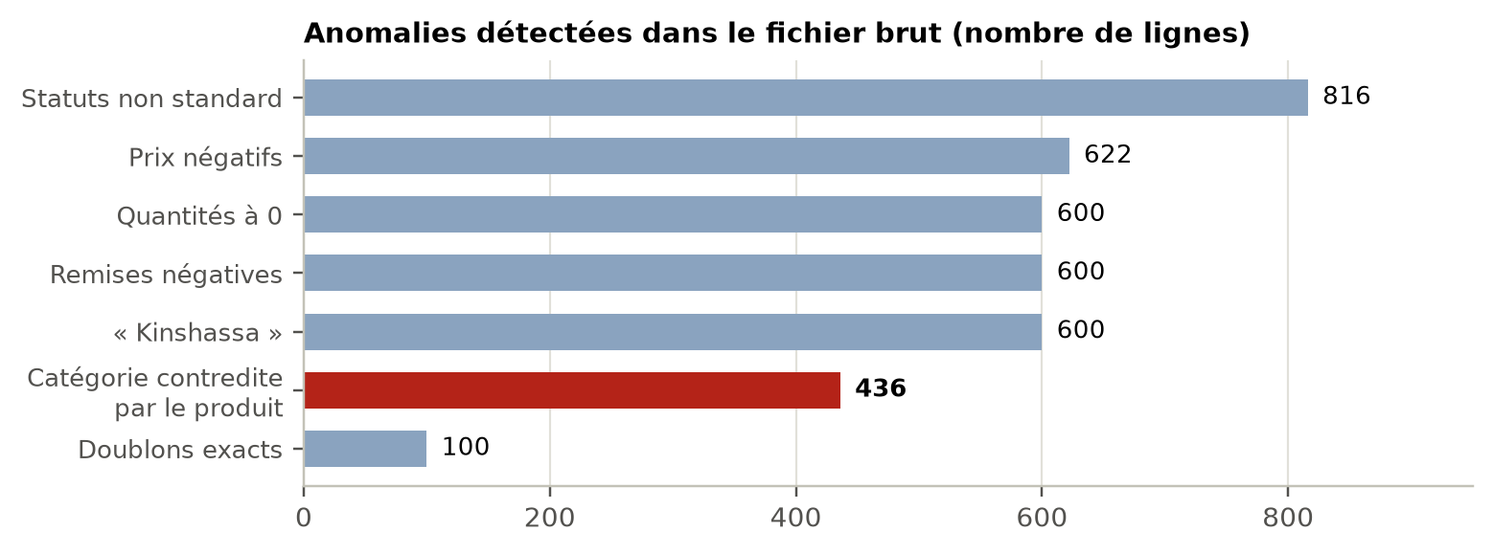
Figure 1 — Anomalies détectées dans le fichier brut
Tableau 2 — Synthèse des anomalies et traitements
Anomalie | Lignes | % du brut | Traitement
Doublons exacts (lignes entièrement identiques) | 100 | 0,99 % | Supprimer
Prix unitaire = -50 (valeur sentinelle) | 600 | 5,94 % | Imputer par la médiane du produit
Autres prix négatifs | 22 | 0,22 % | Imputer par la médiane du produit
Quantité = 0 | 600 | 5,94 % | Supprimer (vente impossible)
Remise négative (-10 %) | 600 | 5,94 % | Imputer par la médiane de la catégorie
Ville mal orthographiée (Kinshassa) | 600 | 5,94 % | Corriger -> Kinshasa
Catégorie non standard (« electronique » en minuscules) | 600 | 5,94 % | Uniformiser la casse
Catégorie contredite par le nom du produit | 436 | 4,32 % | Reclasser selon le produit (source fiable)
Statut non standard (retournée) | 816 | 8,08 % | Uniformiser -> Retournée
Valeurs manquantes (toutes colonnes) | 0 | 0,00 % | Aucune action

3.1 Le piège de la catégorie « electronique »
Les 600 lignes dont la catégorie est écrite « electronique » (minuscules, sans accent) ne sont pas un simple problème de casse. Le nom du produit (format Produit_<Catégorie>_<n>) et son niveau de prix montrent que 436 de ces 600 lignes sont en réalité des produits Beauté, Mode ou Maison : leurs prix médians (≈ 24 / 40 / 121 UM) sont ceux de ces catégories, pas ceux de l'Électronique (≈ 360 UM). Seules 164 lignes sont de véritables produits Électronique.
Corriger uniquement la casse aurait gonflé l'Électronique de 436 commandes de faible valeur et faussé ses taux de retour, de marge et de profit. Le nom du produit a donc été retenu comme source de vérité et la catégorie reclassée en conséquence.

3.2 Autres décisions de traitement
- Prix négatifs (622 lignes, dont 600 à −50) : valeur sentinelle manifeste ; remplacés par la médiane des prix valides du même produit.
- Quantités nulles (600 lignes) : une vente sans produit est impossible et la quantité réelle est irrécupérable ; lignes supprimées. L'effet de ce choix est testé à la section 9.
- Remises négatives (600 lignes à −10 %) : une remise négative est une surcharge, donc une erreur ; remplacées par la médiane des remises de la catégorie.
- Doublons (100 lignes exactes) : même commande saisie deux fois ; supprimés. « Kinshassa », « retournée » : normalisés.
- Prix élevés : le test d'écart interquartile signale quelques dizaines de prix hauts par catégorie, mais ils forment une queue de distribution plausible (maximum de l'Électronique ≈ 916 UM pour une médiane ≈ 360) : conservés.
- Clients et villes : 71 % des clients apparaissent dans plus d'une ville ; la ville n'est donc pas une propriété stable du client. Les analyses géographiques portent sur la ville de la commande.

3.3 Contrôles après nettoyage
Le jeu `df_clean` compte 9 400 commandes. Onze contrôles automatiques sont réussis : aucun doublon, identifiants uniques, aucun prix ou quantité non positifs, remises comprises entre 0 et 30 %, 8 villes, 4 catégories, 3 statuts, dates dans la période, un produit dans une seule catégorie, aucune valeur manquante. Le profit net se réconcilie ligne à ligne avec ses composantes (écart nul). Le journal complet du nettoyage figure en annexe A.

4. Performance globale
Tableau 3 — Indicateurs clés de la période
Indicateur | Valeur
Chiffre d'affaires net (livré) | 2 183 205 UM
Marge brute estimée | 590 310 UM (27,0 % du CA)
Profit net estimé | 460 831 UM (21,1 % du CA)
Panier moyen (commande livrée) | 258,3 UM
Taux d'annulation | 1,9 %
Taux de retour | 8,3 %
Coût marketing total | 69 505 UM (3,2 % du CA)
Commandes analysées / clients acheteurs | 9 400 / 1 734

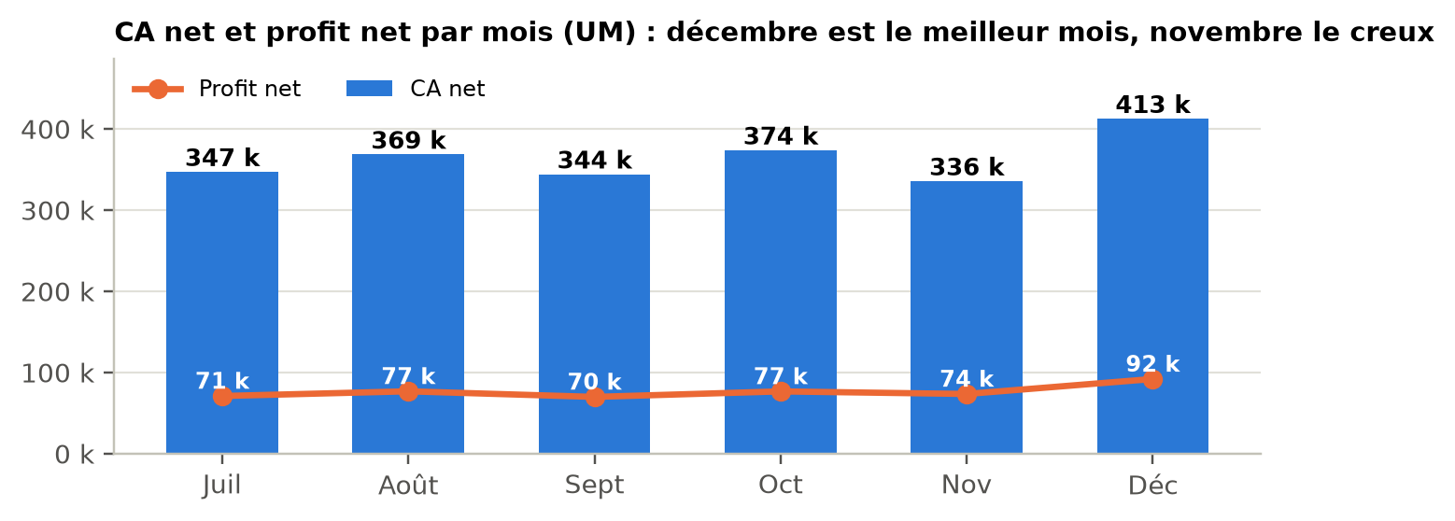
Figure 2 — CA net et profit net par mois
L'activité est stable de juillet à octobre, creuse en novembre (336 k UM) puis atteint son maximum en décembre (413 k UM, +23 % sur novembre). Le profit suit la même trajectoire autour de 21 % du CA. Ce creux puis ce rebond cachent un basculement de mix entre catégories (section 5).
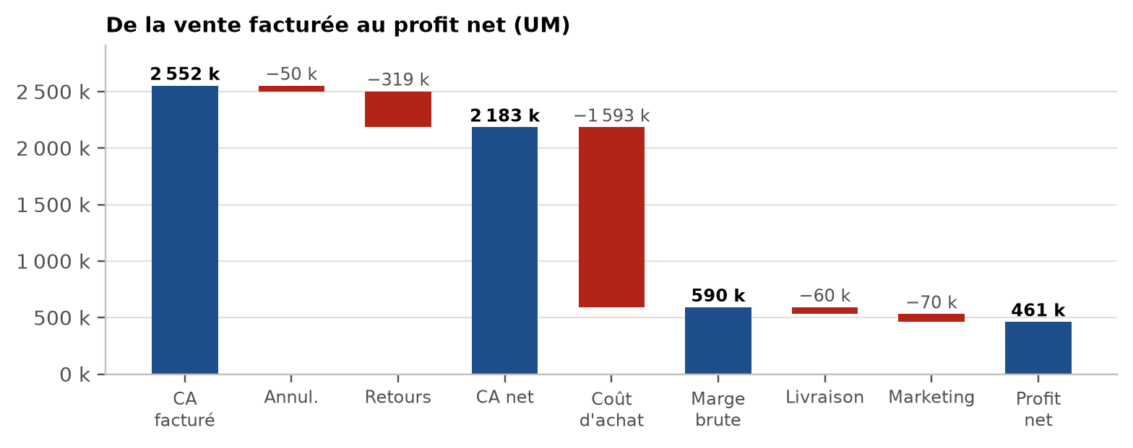
Figure 3 — De la vente facturée au profit net
Sur 2 551 643 UM facturées, 319 k UM sont remboursées au titre des retours et 50 k UM annulées : les retours pèsent six fois plus que les annulations. Après le coût d'achat (poste dominant, inhérent au métier), la livraison et le marketing (3,2 % du CA), il reste 460 831 UM de profit net, soit 21,1 % du CA net. Les retours constituent le levier le plus directement actionnable de cette cascade.

5. Analyse par catégorie
Question stratégique : quelle catégorie doit être priorisée ou optimisée ?
Tableau 4 — Performance par catégorie (T4 vs T3 : croissance du CA net du 4ᵉ trimestre par rapport au 3ᵉ)
Catégorie | Commandes | CA net (k UM) | Part CA | Marge brute / CA | Profit net (k UM) | Profit / CA | Retours | T4 vs T3
Électronique | 2 597 | 1 545 | 71 % | 20,2 % | 276 | 17,9 % | 15,6 % | −2 %
Maison | 1 916 | 378 | 17 % | 38,9 % | 121 | 32,0 % | 5,0 % | +68 %
Mode | 3 000 | 181 | 8 % | 45,3 % | 41 | 22,4 % | 7,5 % | −17 %
Beauté | 1 887 | 80 | 4 % | 61,1 % | 23 | 28,8 % | 2,9 % | +7 %
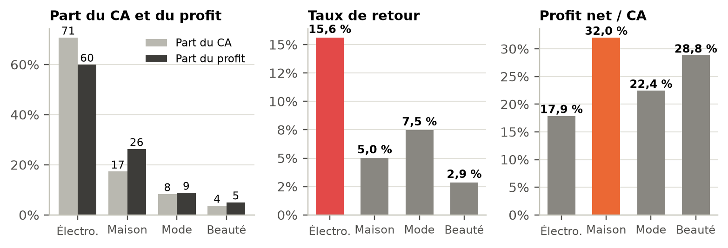
Figure 4 — Parts du CA et du profit, taux de retour et rentabilité par catégorie

5.1 Lecture
- Électronique : le pilier et le point de fragilité. 71 % du CA et 60 % du profit, mais un profit net de seulement 17,9 % du CA et 15,6 % de retours : 282 k UM remboursées, soit 88 % de tous les retours. Les 50 produits sont concernés (2 % à 26 % de retours par produit) : le problème est structurel (qualité, sourcing, description produit), pas isolé.
- Maison : le relais de croissance. Profit net de 32,0 % du CA (le plus élevé des quatre catégories), retours à 5,0 %, CA du T4 en hausse de +68 % sur le T3 : les commandes doublent dès novembre sans hausse de remises (de la demande, pas de la promotion).
- Mode : à redresser. Profit net de 22,4 % du CA mais −17 % au T4 (recul d'environ un tiers dès novembre) : la bascule de mix explique la variabilité du CA observée par la direction.
- Beauté : une niche rentable mais marginale (4 % du CA) : marge brute la plus haute, mais panier trop faible ; produit d'appoint.
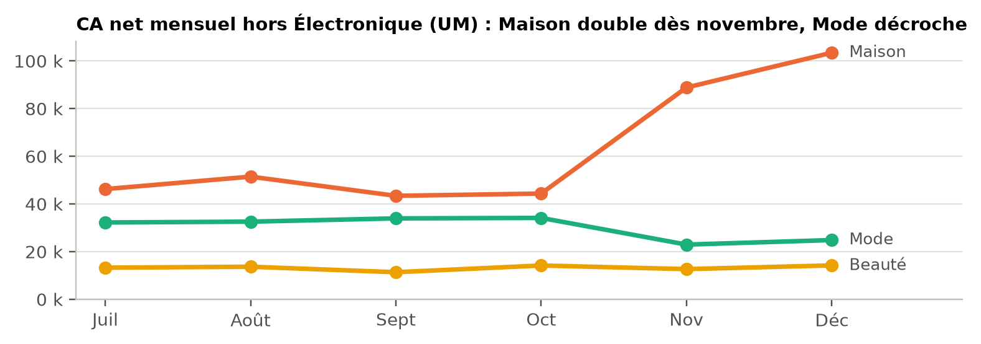
Figure 5 — Évolution mensuelle du CA net hors Électronique
Réponse à la question stratégique. Optimiser l'Électronique (réduire les retours est le premier levier de profit), prioriser Maison (marge et croissance), redresser Mode et conserver Beauté comme produit d'appoint.

6. Analyse géographique
Question stratégique : où devons-nous investir davantage ?
Tableau 5 — Performance par ville
Ville | Commandes | CA net (k UM) | Part CA | Profit net (k UM) | Profit / CA | Annulation | Retours | T4 vs T3
Kinshasa | 2 724 | 661 | 30 % | 140 | 21,2 % | 0,3 % | 8,0 % | +5 %
Abidjan | 1 756 | 434 | 20 % | 90 | 20,8 % | 0,0 % | 8,7 % | −1 %
Dakar | 1 346 | 300 | 14 % | 64 | 21,5 % | 0,0 % | 9,1 % | −7 %
Douala | 1 362 | 290 | 13 % | 60 | 20,8 % | 12,9 % | 8,3 % | +21 %
Lomé | 682 | 165 | 8 % | 34 | 20,7 % | 0,0 % | 6,6 % | +6 %
Cotonou | 631 | 143 | 7 % | 31 | 21,7 % | 0,0 % | 7,9 % | +34 %
Libreville | 467 | 99 | 5 % | 21 | 21,4 % | 0,0 % | 9,4 % | +13 %
Brazzaville | 432 | 91 | 4 % | 19 | 21,2 % | 0,0 % | 7,9 % | +4 %

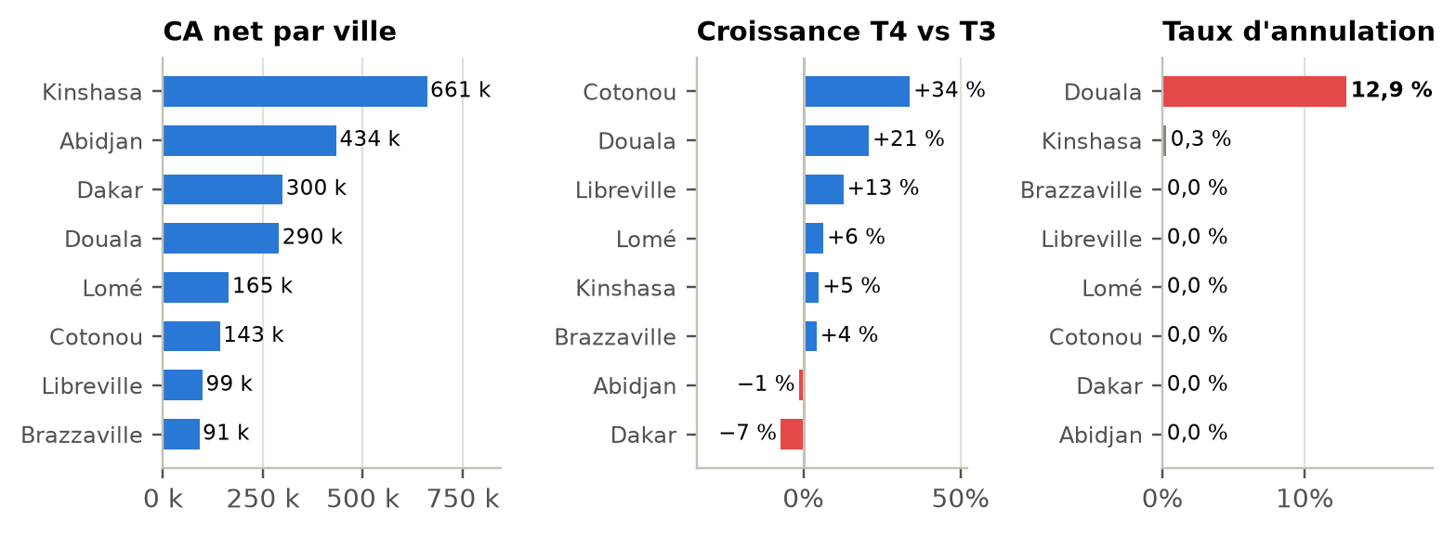
Figure 6 — CA net, croissance T4 vs T3 et taux d'annulation par ville

6.1 Lecture
- Kinshasa est le socle (30 % du CA, +5 % au T4) ; Abidjan (20 %) stagne (−1 %) et Dakar recule (−7 %).
- La rentabilité est homogène (21 % à 22 % du CA dans toutes les villes) : les écarts entre villes viennent du volume et de la dynamique, pas d'une économie locale plus favorable. Investir là où la demande croît est donc rentable partout, à coût d'acquisition égal.
- Douala : quatrième marché (13 % du CA), en croissance de +21 %, mais avec 12,9 % de commandes annulées (176 annulations, 47 k UM de CA perdu) contre 0,1 % dans les sept autres villes. Ce taux reste compris entre 11 et 15 % chaque mois et ne dépend ni du canal marketing, ni de la catégorie, ni du moyen de paiement : c'est un dysfonctionnement propre à la ville (stock local, livraison, confirmation de commande ?). Tant qu'il n'est pas corrigé, une part du marketing dépensé à Douala est perdue.
- Cotonou est la ville la plus dynamique (+34 %) mais reste petite (7 % du CA).
Réponse à la question stratégique. 1. Réparer Douala avant d'y investir, puis y accélérer l'acquisition. 2. Accélérer sur Cotonou. 3. Défendre Kinshasa. 4. Diagnostiquer Dakar et Abidjan avant d'y ajouter du budget.

7. Analyse marketing
Question stratégique : quel canal mérite plus de budget ? Lequel doit être optimisé ou réduit ?
Tableau 6 — Performance par canal marketing
Canal | Coût marketing (UM) | Part budget | CA net (k UM) | ROI | Profit net (k UM) | ROI profit | Coût / commande | Rétention clients
Instagram Ads | 37 637 | 54 % | 824 | 20,9 | 117 | 3,1 | 10,00 | 71,4 %
Google Ads | 13 159 | 19 % | 582 | 43,2 | 147 | 11,1 | 5,50 | 75,2 %
Email | 2 349 | 3 % | 465 | 197,1 | 127 | 54,0 | 1,24 | 73,3 %
Influenceur | 16 360 | 24 % | 312 | 18,1 | 70 | 4,3 | 12,14 | 74,3 %
ROI = (Revenus − Coût marketing) / Coût marketing, revenus = CA net du canal. ROI profit = profit net / coût marketing. Rétention : part des clients acquis par ce canal (1ʳᵉ commande) ayant au moins 2 commandes.
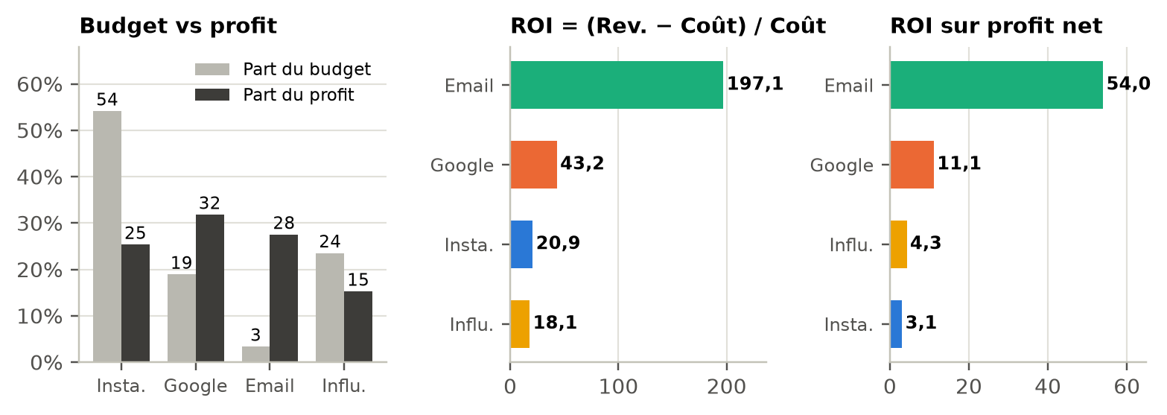
Figure 7 — Budget contre profit, ROI sur CA et ROI sur profit net par canal

7.1 Lecture
- Les quatre canaux amènent le même panier moyen et le même mix de produits : ils diffèrent par leur coût, pas par la qualité de la demande. Le coût par commande va de 1,24 UM (Email) à 12,14 UM (Influenceur).
- Instagram Ads : 54 % du budget, 25 % du profit ; ROI sur CA de 20,9 et ROI sur profit de 3,1, le plus faible. Sa rétention est aussi la plus basse (71,4 % contre 75,2 % pour Google Ads), l'écart restant modeste.
- Influenceur : le canal le plus cher par commande et le ROI sur CA le plus bas (18,1) : à optimiser (rémunération à la performance, codes promotionnels traçables).
- Google Ads : ROI de 43,2, ROI sur profit de 11,1 et meilleure rétention (75,2 %) : le canal à renforcer.
- Email : ROI exceptionnel (197) pour 3 % du budget. L'Email touche cependant surtout des clients déjà acquis : son levier est la rétention (CRM), pas l'acquisition.

7.2 Simulation de réallocation
Hypothèse : déplacer 25 % du budget Instagram + Influenceur (13 499 UM) vers Google Ads, à budget total constant. Un canal rapporte en moyenne 4,5 UM de profit avant marketing par UM dépensée pour Instagram/Influenceur, contre 12,1 pour Google Ads. Mais la dernière UM investie rapporte toujours moins que la moyenne (rendements décroissants) : le gain dépend de l'efficacité marginale de Google Ads.
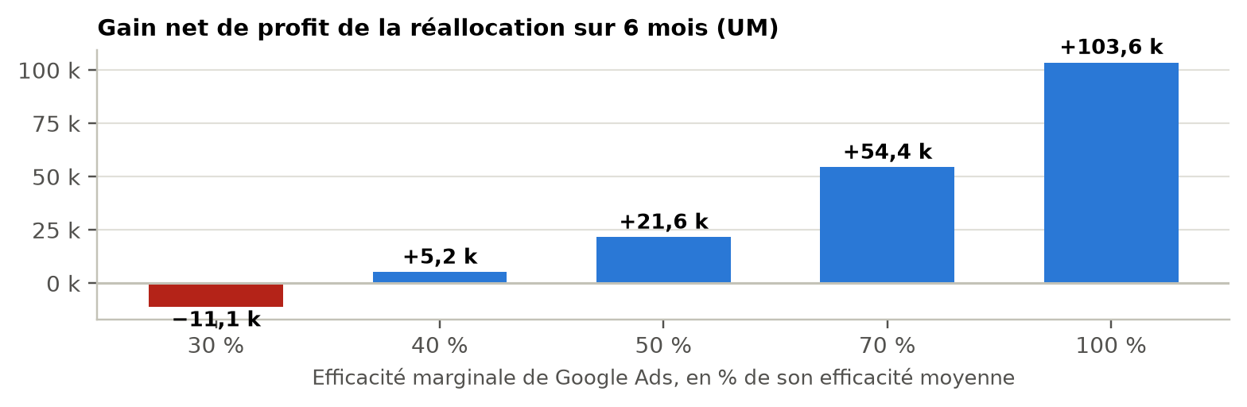
Figure 8 — Gain net de la réallocation selon l'efficacité marginale de Google Ads
La réallocation est gagnante si Google Ads conserve au moins 37 % de son efficacité moyenne ; en hypothèse prudente (50 %), le gain est de 21 642 UM sur six mois. Les ROI mesurent des rendements moyens, non incrémentaux, et l'attribution est « un canal par commande » : la réallocation doit donc être progressive, par paliers de 10 %, avec mesure à chaque étape.
Réponse à la question stratégique. Plus de budget : Google Ads (et un programme Email/CRM). Optimiser : Influenceur. Réduire : Instagram, d'environ 25 %, par paliers testés.

8. Analyse clients
Question stratégique : comment améliorer la rétention ?
La base compte 1 734 clients acheteurs, dont 73 % de clients récurrents. La concentration est forte : 31 % des clients génèrent 80 % du CA et les 20 % meilleurs en font 65 %. Le délai médian entre deux commandes d'un même client est d'environ 25 jours.
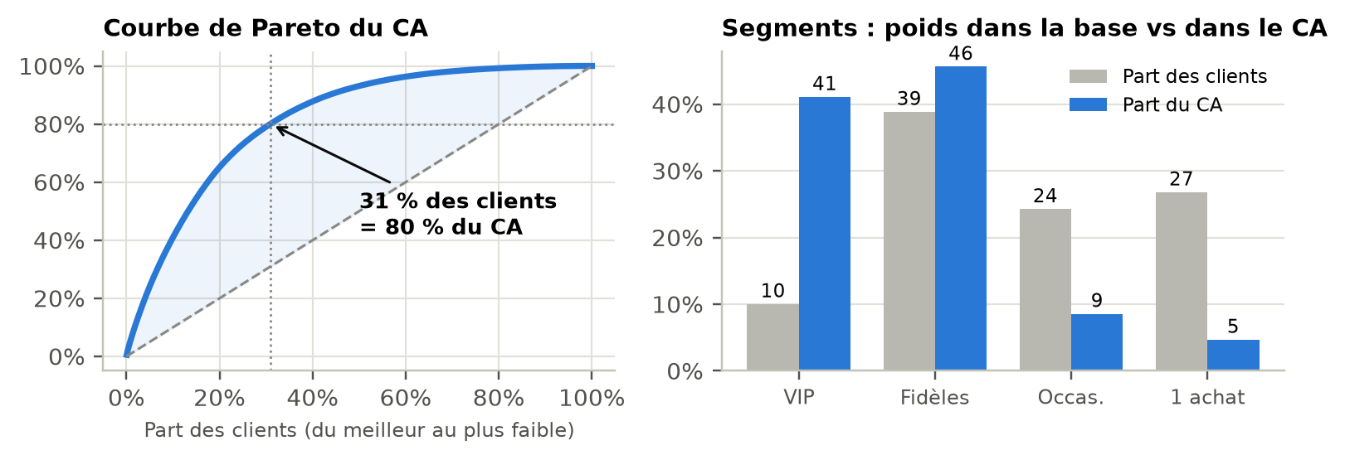
Figure 9 — Courbe de Pareto du CA et poids des segments
Tableau 7 — Segmentation des clients
Segment | Clients | % base | CA net (k UM) | % CA | % profit | Cmd. moy. | CLV moyenne (UM)
VIP | 174 | 10 % | 897 | 41 % | 41 % | 17,4 | 1 081
Fidèles | 674 | 39 % | 996 | 46 % | 46 % | 7,3 | 312
Occasionnels | 421 | 24 % | 187 | 9 % | 9 % | 2,0 | 97
Nouveaux (1 achat) | 465 | 27 % | 102 | 5 % | 5 % | 1,0 | 47
VIP : top 10 % du CA et ≥ 3 commandes. Fidèles : ≥ 3 commandes. Occasionnels : 2 commandes. Nouveaux : 1 commande. CLV : profit net cumulé sur la période.
Tableau 8 — Top 10 clients par CA net
Rang | Client | Commandes | CA net (UM) | Profit net (UM) | Canal d'acquisition | Ville principale
1 | C0157 | 26 | 11 373 | 2 396 | Influenceur | Abidjan
2 | C0266 | 19 | 10 606 | 1 980 | Instagram Ads | Kinshasa
3 | C0051 | 17 | 8 997 | 1 675 | Google Ads | Kinshasa
4 | C0114 | 20 | 8 875 | 1 893 | Email | Douala
5 | C0379 | 25 | 7 948 | 1 525 | Influenceur | Abidjan
6 | C0184 | 19 | 7 540 | 1 617 | Instagram Ads | Dakar
7 | C0352 | 14 | 7 485 | 1 663 | Google Ads | Kinshasa
8 | C0364 | 19 | 7 382 | 1 632 | Google Ads | Kinshasa
9 | C0082 | 23 | 7 372 | 1 619 | Google Ads | Kinshasa
10 | C0273 | 22 | 7 169 | 1 513 | Instagram Ads | Kinshasa
À eux dix, ces clients représentent 3,9 % du CA : aucune dépendance à un compte isolé.

8.1 Trois poches de progrès
- Les clients à un seul achat (465, soit 27 %) : ils ne reviennent pas. Leviers : offre de 2ᵉ achat dans les 25 jours, qui correspondent au rythme naturel de recommande.
- Les clients à risque (130) : clients récurrents inactifs depuis plus de 90 jours alors que leur rythme normal est d'une commande par mois (63 k UM de CA historique). Levier : campagne de réactivation à J+60 et J+90.
- Les VIP (174) : 41 % du CA et 41 % du profit. Leviers : programme dédié (livraison offerte, accès anticipé) et ventes croisées Maison.
Les acheteurs dont la première commande est de l'Électronique ont la meilleure rétention (76 %) et la meilleure valeur vie client : l'Électronique est la porte d'entrée de valeur, ce qui renforce l'intérêt de réduire ses retours plutôt que de la déprioriser. Les écarts de rétention entre canaux d'acquisition sont modestes (71 % à 75 %) : la fidélisation se gagne par l'après-vente.
Réponse à la question stratégique. Offre de 2ᵉ achat sous 25 jours, réactivation des clients à risque, programme VIP et ventes croisées Maison. Objectif : récurrence de 73 % à 78 %.

9. Robustesse et limites
Les conclusions reposent sur deux choix qui pourraient être contestés : les taux de coût d'achat (hypothèse) et la suppression des quantités nulles. Sept classements qui fondent les recommandations ont été recalculés dans quatre scénarios : catégorie n°1 en profit, catégorie la plus rentable, ville n°1 en CA, ville au plus fort taux d'annulation, meilleur et plus faible ROI sur profit des canaux, catégorie au plus fort taux de retour.
Tableau 9 — Résultats des tests de robustesse
Scénario | CA net (UM) | Profit net (UM) | Profit / CA | Classements identiques
Base | 2 183 205 | 460 831 | 21,1 % | 7 / 7
Coût d'achat −10 pts | 2 183 205 | 704 773 | 32,3 % | 7 / 7
Coût d'achat +10 pts | 2 183 205 | 216 890 | 9,9 % | 7 / 7
Quantités nulles imputées | 2 330 442 | 492 724 | 21,1 % | 7 / 7

Verdict : les sept classements sont identiques dans les quatre scénarios. Seul le niveau absolu du profit varie avec le coût d'achat : un montant de profit doit être cité comme un ordre de grandeur, tandis que les classements et les recommandations sont robustes.

Limites à garder en tête
- Le coût d'achat est une hypothèse : sa collecte transformerait les montants de profit en mesures.
- Six mois d'historique : la saisonnalité annuelle n'est pas observable ; la hausse de Maison en novembre–décembre peut être un pic de fin d'année plutôt qu'une tendance.
- Attribution marketing « un canal par commande » : les ROI sont des moyennes, non des gains incrémentaux, d'où la prudence sur la réallocation.
- Causes des retours et des annulations non renseignées : les pistes proposées (qualité, logistique) sont des hypothèses à confirmer par l'audit.

10. Recommandations stratégiques
Tableau 10 — Les cinq recommandations, leur constat, leur action et leur impact
# | Recommandation | Constat chiffré | Action | Indicateur cible | Impact profit (UM / 6 mois)
1 | Corriger les annulations à Douala | 12,9 % d'annulations contre 0,1 % ailleurs ; 47 k UM de CA perdu | Audit opérationnel sous 30 jours (stock, livraison, confirmation, paiement), suivi hebdomadaire | Annulation Douala < 3 % à 90 jours | +7 268
2 | Réduire les retours Électronique | 15,6 % de retours ; 282 k UM remboursées | Revue qualité des produits les plus retournés, fiches produit, contrôle avant expédition, motif de retour obligatoire | Retours ≤ 10 % à 6 mois | +21 685
3 | Réallouer le marketing | Instagram : 54 % du budget, 25 % du profit | 25 % d'Instagram + Influenceur (13 499 UM) vers Google Ads par paliers de 10 % ; Influenceur à la performance ; programme Email/CRM | Arrêt si efficacité marginale Google < 37 % de sa moyenne | +21 642
4 | Prioriser Maison, redresser Mode | Maison +68 % au T4 ; Mode −17 % | Stock et campagnes Maison pour le pic nov.–déc. ; ventes croisées aux acheteurs Électronique ; diagnostic offre/prix Mode | Mode revient au niveau du T3 | +3 770
5 | Programme de rétention | 465 clients à 1 achat ; 130 clients à risque (63 k UM) | Offre 2ᵉ achat sous 25 jours ; réactivation J+60/J+90 ; programme VIP ; ventes croisées Maison | Récurrence 73 % → 78 % | +5 230

Impact cumulé
+59 594 UM de profit par semestre (+13 % du profit actuel de 460 831 UM), soit environ 119 189 UM par an, à budget marketing total constant. La priorité est claire : Douala et les retours Électronique représentent à eux deux près de la moitié du gain attendu.

11. Plan d'action et pilotage
Tableau 11 — Feuille de route à 90 jours
Horizon | Actions | Pilotes
30 jours | Audit opérationnel de Douala ; revue qualité des produits Électronique les plus retournés ; mise en place d'un tableau de bord hebdomadaire (annulations, retours, ROI par canal) | Opérations, Qualité, Data
60 jours | Premier palier de réallocation (−10 % d'Instagram vers Google Ads) et mesure du rendement ; lancement des relances 2ᵉ achat et de la réactivation des clients à risque | Marketing, CRM
90 jours | Programme VIP ; ventes croisées Maison ; plan de stock Maison pour le prochain pic ; décision sur le palier de réallocation suivant | Direction commerciale

Tableau 12 — Indicateurs de pilotage proposés
Indicateur | Valeur actuelle | Cible | Fréquence
Taux d'annulation Douala | 12,9 % | < 3 % | Hebdomadaire
Taux de retour Électronique | 15,6 % | ≤ 10 % | Mensuelle
ROI sur profit Instagram / Google Ads | 3,1 / 11,1 | Écart réduit | Par palier
Taux de clients récurrents | 73 % | 78 % | Mensuelle
Clients à risque réactivés | 0 / 130 | ≥ 30 % | Mensuelle
CA mensuel Maison (pic nov.–déc.) | 103 k UM en déc. | Pas de rupture de stock | Mensuelle

Le dashboard Streamlit livré avec ce rapport permet de suivre ces indicateurs (filtres par période, ville, catégorie et canal ; hypothèses de coût modifiables ; simulateur de réallocation ; liste exportable des clients à risque).

12. Conclusion
AfriMarket n'a pas un problème de demande : l'entreprise dégage 460 831 UM de profit sur six mois avec une clientèle fidèle. Elle a quatre problèmes d'exécution, localisés et mesurables : la qualité de l'Électronique, la logistique de Douala, l'allocation du budget marketing et le suivi des clients à risque. Les corriger rapporte environ 59 594 UM de profit supplémentaires par semestre, sans investissement additionnel.
La priorité des 30 prochains jours est claire : Douala et les retours Électronique. Elles sont aussi les plus simples à lancer : elles ne demandent ni budget ni nouvel outil, seulement un mandat et un suivi hebdomadaire.
Prochaine étape recommandée : collecter le coût d'achat réel des produits et le motif des retours et des annulations. Ces deux champs transformeront les hypothèses de ce rapport en mesures et permettront d'affiner le chiffrage.

Annexe A. Journal de nettoyage
Étape | Lignes
Lignes brutes | 10 100
Doublons supprimés | 100
Dates invalides | 0
Catégories reclassées d'après le nom du produit | 436
Valeurs non rapprochées (ville/catégorie/statut) | 0
Lignes quantité = 0 supprimées | 600
Prix négatifs imputés (médiane produit) | 586
Remises négatives imputées (médiane catégorie) | 563
Lignes dans df_clean | 9 400

Annexe B. Hypothèses de chiffrage des recommandations
- Douala : 70 % des annulations en excès (par rapport au taux des autres villes) sont récupérées ; chaque commande récupérée rapporte la marge brute moyenne moins la livraison (le marketing est déjà dépensé).
- Retours Électronique : le taux passe de 15,6 % à 10 % ; chaque retour évité devient une vente conservée (marge brute moyenne plus une livraison retour économisée).
- Marketing : 25 % du budget Instagram + Influenceur est déplacé vers Google Ads ; l'efficacité marginale de Google Ads est de 50 % de sa moyenne (seuil de rentabilité à 37 %).
- Mode : retour du CA du T4 au niveau du T3, au taux de profit de Mode. L'effet Maison (protection du pic de fin d'année) n'est pas compté dans le total.
- Rétention : 30 % des clients à risque sont réactivés (trois mois d'activité au rythme historique) et 15 % des clients à un seul achat passent une 2ᵉ commande de valeur équivalente ; profit au taux moyen des clients.
Tous les montants sont exprimés sur la période de six mois observée ; l'équivalent annuel est le double.

Annexe C. Livrables et reproductibilité
Livrable | Contenu
Notebook d'analyse (.ipynb et .html) | Audit, nettoyage, features, analyses 4.1 à 4.5, test de robustesse, recommandations et conclusion ; entièrement exécutable.
Dashboard Streamlit (dashboard/app.py) | Pilotage interactif : KPI, catégories, villes, marketing, clients, recommandations, qualité des données.
Présentation à la direction (.pptx) | 16 diapositives, graphiques natifs PowerPoint, notes de l'orateur.
Module partagé (src/afrimarket_pipeline.py) | Source unique des règles de nettoyage, des définitions de KPI et du chiffrage : garantit la cohérence entre livrables.
Jeux de données nettoyés (data/clean/) | df_clean.csv (nettoyage seul) et df_analyse.csv (nettoyage et indicateurs construits).

